тИХВИН
Экскурсия в город, возникший благодаря чудотворной иконе Тихвинской Божией Матери.

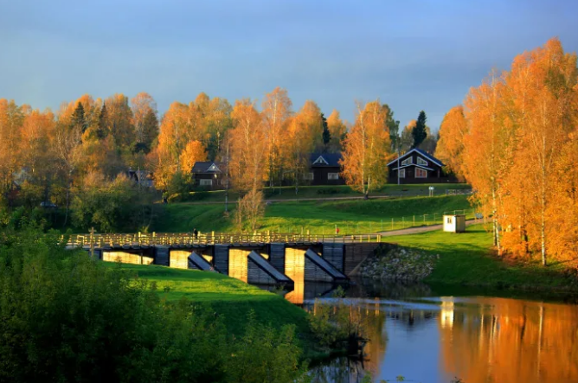
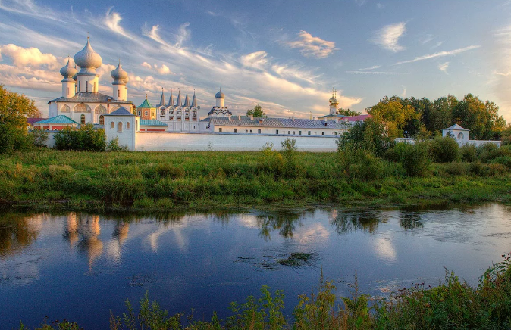

07:30 – отъезд,
- путевая информация по трассе до города Тихвина

- обзорная экскурсия по Тихвину: Спасо-Преображенский собор, Введенский монастырь, плотина и шлюз через реку Тихвинку

12:00 - музей композитора Н.А. Римского-Корсакова (посещение с экскурсией) Расположен в живописном месте на берегу реки. Возле дома вы сможете увидеть памятник композитору, а экспозиция музея и интерьеры мемориальных комнат с предметами конца XIX века познакомят вас с тихвинским периодом жизни Римского-Корсакова.

13:30 – обед в трапезной монастыря

14:15 - посещение с экскурсией действующего Тихвинского Богородичного мужского монастыря: Успенский собор, комплекс монастырских зданий, святой камень.
Главная святыня монастыря – икона Божией Матери «Тихвинская»

- посещение с экскурсией действующего Антониево-Дымского Свя́то-Тро́ицкого мужского монастыря: Дымское озеро, камень, на котором молился
Св. Антоний Дымский, Троицкий собор

18:00 - отъезд

22:00 – ориентировочное время возвращения в СПб

Желаем Вам приятных впечатлений!
Стоимость экскурсии:
- аренда автобуса ( до 45 чел.): 76 000 р
- билеты: 1150р (без льгот)
- обед – 550 р

